常州市新北区新桥街道中心幼儿园——新龙小一班
2025.9.24


第一篇章

来 园 篇
今日来园幼儿25人，6人请假。能够主动和老师打招呼的小朋友有钱屹珩、任景衡、戴殊然、陈俊羲、戌严铭、方皓楠、祝苻、黄子书、刘家兴、夏锦熙、张婉宜、王泉琳、郭沐欣、葛欣玥、朱伊一、杨璟雯、付明栩、杨欣悦、樊幼汐、郑佳涵、张溢苒、卢姝妧。

能够自主喝牛奶的小朋友有钱屹珩、张景博、任景衡、戴殊然、孙卓、陈俊羲、戌严铭、方皓楠、祝苻、黄子书、刘家兴、夏锦熙、张婉宜、王泉琳、郭沐欣、葛欣玥、朱伊一、杨璟雯、付明栩、杨欣悦、樊幼汐、郑佳涵、张溢苒、张砚浠、卢姝妧。

★第二篇章

区 域 活 动 篇
区域游戏是小班幼儿在园生活的欢乐天地，是他们自主探索、快乐学习的小世界。在“区域慢时光”里，每一处角落都藏着惊喜，每一次游戏都是成长的脚印。在这里宝贝们不仅能够发挥自己的特长，还能在游戏中学习新知识，培养新技能。
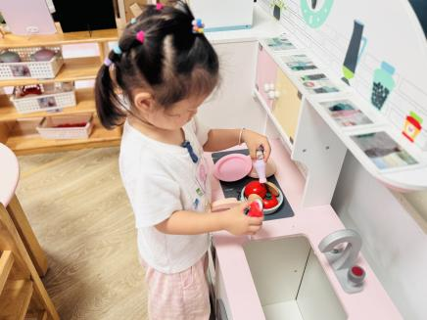 | 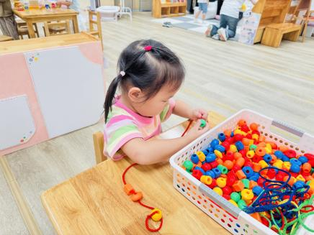 | 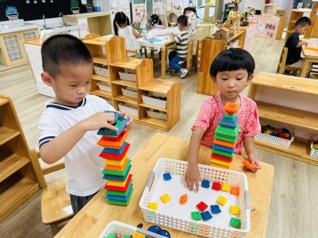
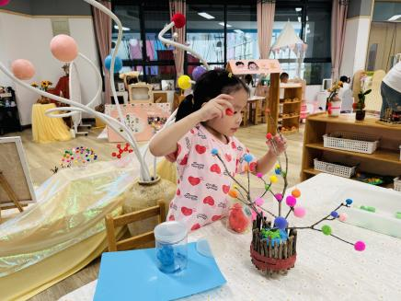 | 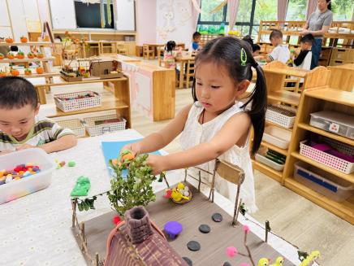 | 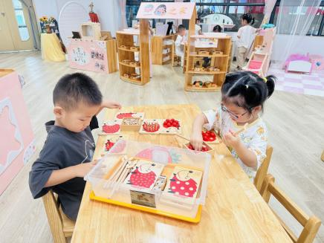

★第三篇章

集 体 活 动 篇
美术：漂亮的小汽车
本次活动是一节涂色活动,小班的孩子绘画还处在涂鸦阶段,他们开始尝试用身边的材料涂涂画画。但是在绘画中没有明显的作画意图，为了更好地让幼儿从随意涂抹到有意涂抹发展，开展了本次活动。本次活动通过创设开汽车的情境，让幼儿了解汽车的基本结构并给小汽车涂上自己喜欢的颜色，感受丰富色彩所带来的美的享受。
小班的幼儿对色彩已经有了一定的认识，会用色彩来表现自己的所见所想。但小班幼儿涂色只处于涂鸦阶段，涂色时往往会出现不认真、涂到一半没耐心，所表现的内容也常会出现一些大小不均匀的空白，而且他们对于如何涂色，意识还是比较的模糊。比如颜色应该涂的均匀，应该涂在黑线里面等还没有一定的规则意识。。
钱屹珩、任景衡、戴殊然、孙卓、陈俊羲、戌严铭、方皓楠、祝苻、黄子书、刘家兴、夏锦熙、张婉宜、王泉琳、郭沐欣、葛欣玥、朱伊一、杨璟雯、付明栩、杨欣悦、樊幼汐、郑佳涵、张溢苒、张砚浠、卢姝妧能大胆选择自己喜欢的颜色来绘画，体验涂色的乐趣。
戴殊然、孙卓、陈俊羲、方皓楠、祝苻、刘家兴、夏锦熙、张婉宜、王泉琳、郭沐欣、葛欣玥、朱伊一、杨璟雯、付明栩、杨欣悦、樊幼汐、张溢苒、张砚浠、卢姝妧能根据汽车轮廓图顺着一个方向来回涂色,掌握涂色的正确方法。
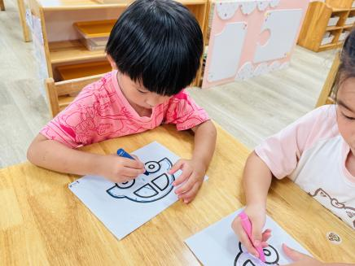 | 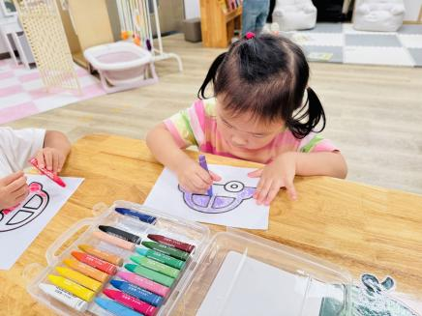 | 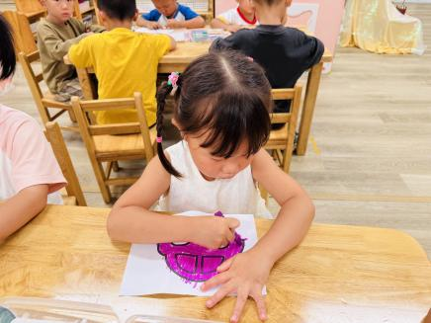
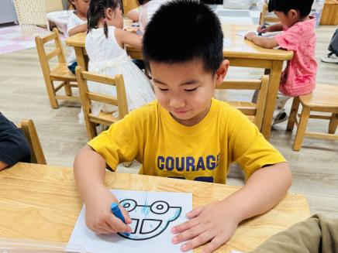 | 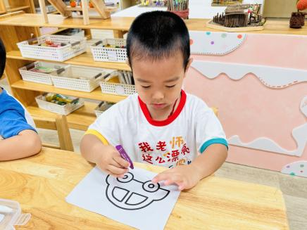 | 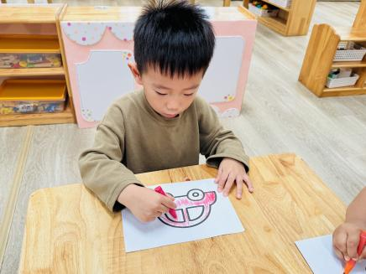

★第四篇章

家 园 联 系 篇
1.午餐情况
今天午饭吃的是扬州炒饭、老鸭汤。任景衡、戴殊然、孙卓、陈俊羲、戌严铭、方皓楠、祝苻、刘家兴、夏锦熙、张婉宜、王泉琳、郭沐欣、葛欣玥、朱伊一、杨璟雯、付明栩、杨欣悦、樊幼汐、郑佳涵、张溢苒、卢姝妧能够饭菜全部吃完！
- 午睡情况
今天所有幼儿能够在13:00前全部入睡，棒棒哒。卢姝妧、张砚浠需要哄睡。

★第五篇章

家 园 联 系 篇

友情提醒：
1.中秋将至，月满情浓。作为象征团圆与美好的中国传统佳节，今年更是小班宝贝们在幼儿园度过的第一个中秋节，意义格外特别。为了让孩子们感受传统节日魅力，下周我园将举办“月光所至 皆为华夏”双节游园会，本周先开展月饼主题活动，
具体如下：
1.请宝贝带2个月饼来园，需包装完整、有条形码、生产日期清晰；
2.活动中孩子探索月饼知识、了解中秋故事结束后分享月饼；
3.月饼将亮相后续游园会，陪伴大家开启甜蜜的节日之旅，月饼请在本周四前带来⏰。
此外，下周的游园会有汉服打卡环节[玫瑰]，家长可自愿为孩子准备汉服，帮宝贝打造专属的国风小造型～
感谢配合，让我们共筑宝贝难忘中秋记忆！

